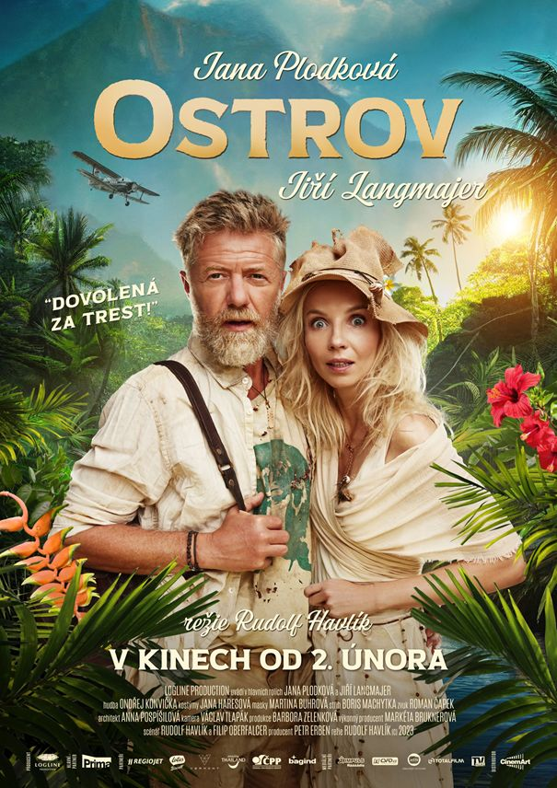
Tiskový materiál k filmu

Režie: Rudolf Havlík
Scénář: Rudolf Havlík, Filip Oberfalcer
Producent: Petr Erben
Kamera: Václav Tlapák
Střih: Boris Machytka
Architekt: Anna Pospíšilová
Zvuk: Roman Čapek
Kostýmy: Jana Haresová
Masky: Martina Buhrová
Hudba: Ondřej Konvička
Výkonná produkce: Markéta Bruknerová
Produkce: Barbora Zelenková
Hrají: Jana Plodková, Jiří Langmajer

Žánr: komedie / dobrodružný / romantický
Stopáž: 100 min
Formát: 2D DCP, zvuk 5.1
Přístupnost: nevhodné pro děti do 12 let
Producentem filmu Ostrov je Petr Erben - Logline Production, distributorem je společnost CinemArt a hlavním partnerem FTV Prima. Premiéra filmu je naplánovaná na 2. února 2023.
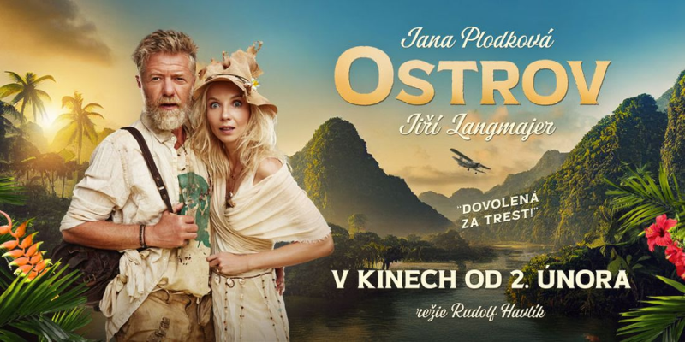
O FILMU:
Jiří Langmajer, Jana Plodková a opuštěný ostrůvek v tropickém ráji. To jsou aktéři dobrodružné romantické komedie Ostrov, v níž dva lidé, kteří už spolu nechtějí být, zjistí, že hádky a spory jsou k ničemu. V divočině obzvlášť.
Dobrodružná romantická komedie Ostrov vypráví o jedné katastrofální dovolené, která pro dva rozhádané manžele skončí několikaměsíční robinsonádou na opuštěném tropickém ostrůvku. Pro záchranu a přežití jim pak nezbývá nic jiného, než si začít znovu naslouchat a najít k sobě cestu zpátky. Jejich příběh začíná v luxusním exotickém resortu, kde jsou Alice (Jana Plodková) a Richard (Jiří Langmajer) konečně po letech na dovolené, jenže věci se zvrtnou. Richard Alici oznámí, že se chce rozvést. Alice je zaskočená a jejich exotická dovolená tím okamžitě končí. Alice chce odjet domů ihned, je jedno jak. Richard tedy sežene odvoz nákladním letadlem, protože nic jiného neletí. Jejich let ale ztroskotá a Richard s Alicí uvíznou na opuštěném ostrově uprostřed oceánu. Katastrofa je sice katastrofa, ale i tak se Alice rozhodne, že budou žít odděleně a rozdělí ostrov na dvě poloviny. Jedna je Richardova a druhá její. Netrvá to dlouho a uvědomí si, že aby na ostrově přežili, musí spolupracovat a také si vyříkat spoustu věcí.
Režisér Rudolf Havlík film Ostrov přibližuje slovy: „Mám rád Richarda a Alici a to, jakým způsobem je Jana s Jirkou zahráli. Jany humor a Jirkova nabručenost spolu tak nádherně fungují, že se mi pokaždé rozbuší srdce, jen když je vidím ve scéně společně. Ostrov je dobrodružná komedie v pravém slova smyslu a všichni, kteří rádi cestují, nebo mají jednoduše rádi dobrodružství a romantiku, si přijdou na své.“

Trailer filmu OSTROV najdete ZDE.

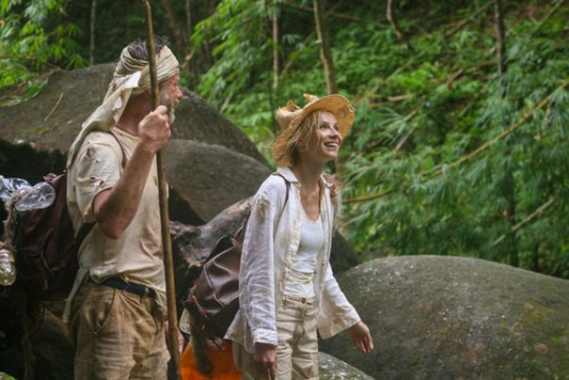

Rozhovor s Rudolfem Havlíkem, režisérem a scenáristou
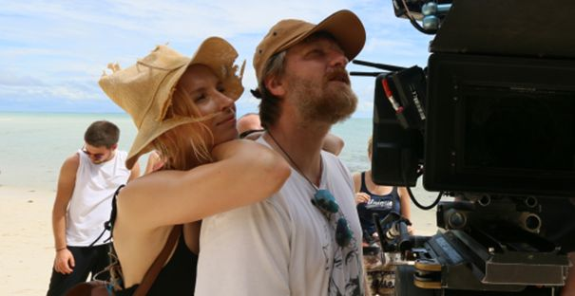
Jak se zrodil nápad natočit právě Ostrov?
Zrodil se docela jednoduše. Byl jsem na dovolené shodou okolností s Jirkou Langmajerem a někde tam mi došlo, že jsem chtěl vždy točit dobrodružné filmy, protože tak žiju a došlo mi, že si to už mohu dovolit a pokud najdu podobně šíleného producenta, tak do toho půjdu. To se mi podařilo a od té doby už jsem se jen bavil tvorbou příběhu dvou lidí, kteří se ocitli v nesprávný čas na nesprávném místě a obrátí jim to život naruby.
Bylo obsazení Jany Plodkové a Jiřího Langmajera jasné hned od samého počátku již při psaní scénáře?
Jirka byl od začátku jasný, protože jsem se s ním o svém nápadu bavil a chtěli jsme spolupracovat na něčem takovém. Jana Plodková vzešla z kamerových zkoušek a z rozhodování, což je celkem běžná věc, o které se moc nehovoří, protože je to takové nemilé říkat, kdo roli získal, kdo ne a proč. Myslím si, že není podstatné, jak k tomu došlo, ale důležité je, že Jana je pro mě ve filmu naprosto skvělá. Mám ji rád a rád s ní pracuji, ona i pro mě a tu postavu ztvárnila výborně a její nasazení bylo doslova nakažlivé.
S Jiřím Langmajerem točíte pravidelně (Po čem muži touží 1 a 2, Bábovky, Minuta věčnosti), v čem vám spolupráce vyhovuje? Naposledy jste zažili atraktivní lokace na Islandu.
Jirka je dobrodruh a cestovatel stejně jako já a stejně jako já má rád výzvy, protože toho ve filmu a na prknech už zažil hodně. Island byl pro nás oázou svobodné tvorby a pro Jirku po dlouhé době dramatická role, což vlastně nechápu, protože v této poloze je naprosto skvělý. Přál bych mu jich mnohem více. Jirka je pracovitý bručoun s velkým srdcem, a když mi něco slíbí, tak to pokaždé dodrží a na roli se připravuje naplno. To se mi líbí a navíc mám k dispozici jednoho z nejlepších herců v Čechách.
Tentokrát jste si sebou do Thajska přizvali ženu, jak to Jana Plodková zvládala?
Jana jezdí do pralesa už dlouho, jen ne do Asie, to bylo poprvé a Thajsko jí rozhodně učarovalo a myslím si, že tam našla inspiraci, klid a místa, na která se jednou ráda vrátí. Zvládala to skvěle. Oba dva mi pomáhali a spolupracovali naplno.
Natáčení v džungli a na plážích ostrova vypadá jako báječné prázdniny, jak to vypadalo ve skutečnosti, hrozilo nějaké nebezpečí např. v podobě tajfunů či zvířat?
Natáčení v džungli a na plážích ostrova zní jako báječná dovolená, ale místo toho se dostavila nekonečná každodenní dřina. Nejen že jsme museli reagovat na proměnlivé počasí a jednou nás museli z ostrova doslova odtáhnout před gigantickou bouří, ve které jsme museli na lodích uprchnout, ale museli jsme se vyrovnat i s živočichy. Když strávíte na pláži půl dne, ničeho si nevšimnete, když tam jste ale měsíc ve dne i v noci, zjistíte, že divočina existuje i velmi blízko exotických resortů. Gigantické stonožky scalapandry, které jsou velmi jedovaté, jsme museli vyhánět z našich táborů každé ráno. Jsou dlouhé až 40 cm, umí vylézt na strom a chytit si netopýra za letu. To jsem Janě Plodkové raději neříkal. Navíc jsem zjistil, že rády šplhaly právě na strom, pod kterým měla Jana tábor. Na pláži a v džungli se pohybují štíři, hadi, pijavice, obří pavouci, varani a všechny zajímá, co že to tam přijelo za lidi a co tam vlastně dělají. Museli jsme pečlivě odvážet každý den odpadky a dávat pozor, kam šlapeme a saháme a i přesto jsme se nevyhnuli několika velmi blízkým setkáním.
Jak jste pracoval s herci, proběhly zkoušky před samotným natáčením a improvizovali jste na place?
Mám rád Richarda a Alici a to, jakým způsobem je Jana s Jirkou zahráli. Připravovali jsme se na to hrozně dlouho, nespočet čtených a zkoušek a debat o drobnostech, které byly sice vyčerpávající, ale vedly ke skvělému výsledku. Navíc Jany humor a Jirkova nabručenost spolu tak nádherně fungují, že se mi pokaždé rozbuší srdce, jen když je vidím ve scéně společně. Obětovali tomu projektu hrozně moc, stejně jako já a věřím, že to je na výsledku vidět. Jirka i Jana podstoupili půl roční fyzickou přípravu a vzali to poctivě. K tomu všemu jsme se snažili hledat ve scénáři drobnosti a dát těm postavám život. Byla to skvělá práce. Na place se do jisté míry improvizuje neustále, protože je to potřeba, kvůli času, počasí, prostoru. Dialogy jsme měli precizně připravené už z domova, protože jsme scénář ladili dlouho a četli ho mnohokrát. Improvizovali jsme hodně v rámci akčních scén a humoru a také jsme na place občas pracovali s dialogem, protože Jana například našla hezkou souvislost, která dávala postavě smysl, tak jsme to zkusili. Také se nám podařilo pár drobností vymyslet i přímo na natáčení, takže jsme některé scény přidali, jen tak pro radost a nakonec se ukázalo, že se hodí.
Důležitou součástí byla výroba rekvizit, jak vznikaly?
Hodně vymýšlení nám zabraly tábory obou postav. Tábor Alice musel být jiný, než ten Richardův. Alice se s Richardem nebaví, a tak si musí poradit sama. Richard je architekt, takže jeho tábor funguje lépe, ale Alice je zase vynalézavá a dokáže si poradit. Navíc si svůj tábor dokáže i hezky vyzdobit, když na to přijde. Každý detail, drobnost jsme zvážili, nakreslili a připravili k použití. Značky, které věší Richard po Ostrově, aby trefil, Richardův deník, do kterého si maluje, co na ostrově vidí, nástroje, které vyrobí z věcí, které vyplaví moře nebo mají u sebe. Potápěčské brýle z PET láhve. Byla to ohromná zábava, připravovat tento film.
Stejně podstatné pro Ostrov jsou rovněž kostýmy, jak se garderoba obou hrdinů vytvářela?
Stejně složité, jako příprava rekvizit byla příprava kostýmů. Vzhledem k tomu, že se film až na výjimky netočí posloupně, bylo třeba mít připraveno, jak se bude garderoba Alice a Richarda postupně měnit, ničit a rozpadat. A to všechno jsme museli připravit dopředu ve třech stupních zničení a ještě mít něco na výměnu, protože herci byli neustále ve vodě nebo v džungli a museli jsme se postarat, aby měli stále správné a suché oblečení. K tomu všemu jsem na místě zjistil, že míra zničení je příliš mírná a všechno jsme ještě před natáčením na místě předělávali, aby to bylo trochu více zničené.
Na Ostrov jste přizval svého dvorního kameramana Václava Tlapáka, jak se rodila obrazová koncepce?
My společně pracujeme už dlouho a víme, co dělat a co chceme. Obrazovou koncepci jsem si připravil dopředu a Vašek tu vizi naplnil, jak to jen šlo. Věděli jsme, že budeme na místě omezeni z mnoha důvodů, které byly dané, takže jsme podle toho museli v přípravách a záběrování postupovat, ale já osobně vnímám omezení většinou jako příležitost k tomu, abychom mohli tvořit, takže jsem s výsledkem nadmíru spokojený.
Ztroskotání letadla určitě pařilo mezi náročné filmové scény, jak to celé probíhalo?
Když jsem producentovi řekl, že chci nechat ztroskotat letadlo, řekl mi, že jsem se zbláznil. Přece jen naše možnosti nejsou stejné jako v Americe, kde si s takovými věcmi hlavu nelámou, protože na to mají peníze. My jsme jich tolik neměli, a přesto jsem potřeboval poslat starého nákladního Antonova A2 k zemi a pokud možno hezky, dobrodružně a výpravně. Práce na této scéně trvaly skoro rok. Natočili jsme nejprve záběry s Janou a Jirkou a s reálným letounem v České republice dlouho před tím, než jsme vůbec odjeli do Thajska na samotné natáčení. Let a katastrofu jsme poté dokončovali v postprodukci s modelem letounu. Chtěl jsem, aby letoun prolétal kolem mračen, která jsou pro Jižní Pacifik typická. Západy slunce s bouřkovými mračny na obzoru patří k tomu nejkrásnějšímu, co můžete na světě vidět, a tak jsem se pustil do vizualizací, jak by takový let měl vypadat a abychom si ho mohli dovolit. Předělával jsem to snad devadesátkrát a pořád někde natáčel mraky při západu slunce, abych získal ty nejlepší podklady. Navíc tím, že se jedná o dobrodružný film, není pro mě důležitá extrémní realita, ale spíše vizuální pocit z letu a ten se zdařil.
Humor, dobrodružství, dobrodružná komedie, prý je to žánr, který máte nejradši a hýčkáte si ho, z jakého důvodu?
Protože jsem na takových filmech vyrůstal a protože sám jsem měl tu možnost takový život doopravdy žít. Pracoval jsem v Asii, vyráběl oblečení v továrnách a cestoval po místech, o kterých se lidem ani nesnilo a zažíval situace, které byly dobrodružné a napínavé. Mám takové příběhy rád, jsou plné sentimentu, romantiky a humoru a je to taková moje přirozenost a vůbec mi nevadí, jestli to někdo považuje za pokleslý žánr. Jsem rád, že takové příběhy mohu vyprávět a také vím, že Ostrov není poslední taková věc, kterou dělám. A to je báječné pomyšlení.
Proč do kina zajít na Ostrov, na co byste nalákal diváky?
Chtěli jste někdy spadnout na opuštěný ostrov? Já teda ano. A o tom tento film je. Ostrov je dobrodružná komedie v pravém slova smyslu a všichni, kteří rádi cestují, nebo mají jednoduše rádi dobrodružství a romantiku, si přijdou určitě na své.

Rozhovor s herečkou Janou Plodkovou
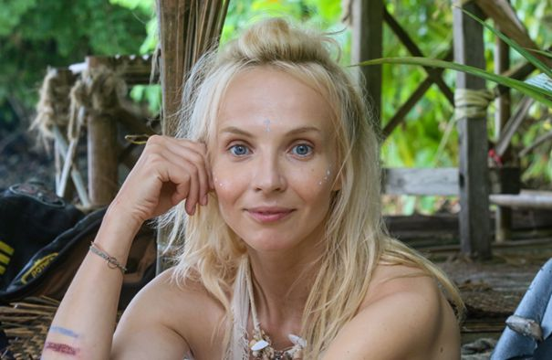

V čem vás bavil scénář, že jste na roli kývla?
Bavilo mě jeho dobrodružné pojetí. Stejně jako režisér Rudolf Havlík mám ráda Indiana Jonese, lákalo mě se stát divoženkou. A samozřejmě nemůžu opomenout jeden důležitý fakt a tím byla lokace.
S Rudou Havlíkem jste se již potkala na Bábovkách, jaký je to typ režiséra, jak pracuje s herci?
Ruda je velmi otevřený všemu, co herec nabídne, s čím přijde. Debatuje o tom se mnou, ne vždycky souhlasí a přesvědčí mě o svém pojetí. Na place není jen režisérem, ale i přítelem.
Jana, postava Alice dle scénáře: „krásná, chytrá a racionální žena“ oproti svému muži, jak se tato ďábelská kombinace dala uhrát a navíc po boku Richarda - Jiřího Langmajera?
Bavila mě představa, že tento typ ženy se ocitne v džungli bez příkras a vymožeností civilizace. Najednou nemá nic a musí se o sebe postarat. Navíc po boku Richarda. Jejich charaktery se více odhalí, najednou je čas na komunikaci, pojmenovat vše nevyřčené. A s Jirkou se tohle všechno hrálo moc hezky.
Jak konkrétně probíhala spolupráce s Jiřím Langmajerem a dovolil vám režisér na place spolu improvizovat?
Jirka spolupracoval, doplňoval, byl otevřený improvizaci, byl rovnocenným partnerem, na kterého se dalo spolehnout. A mimo pracovní stránku byl i skvělým průvodcem. Byla jsem v Thajsku poprvé, on už s Adélkou několikrát. Co se týkalo jídla, díky němu jsem ochutnala ty největší delikatesy.
Natáčení v džungli a na plážích ostrova zní jako sen - úžasná dovolená, jak to vypadalo doopravdy, netrápil vás exotický hmyz jako pavouci, housenky či jiná zvířata?
Věděla jsem, do čeho jdu. V pár džunglích už jsem byla, tudíž jsem se i v Thajsku pohybovala s obezřetností. Nezkoumala jsem předem, na jaká zvířata si dát předem pozor, abych si zbytečně nevytvořila strach. Ano, setkání s jedovatou housenkou zamávalo s celým štábem, naštěstí vše dobře dopadlo. Věděli jsme o štírech, písečných blechách…to vše tam ale patří, my jsme byli tou návštěvou, která se musí přizpůsobit. Bylo náhodou hezky jít ráno na pláž a potkat varana, zoborožce, opice. Udělala jsem si i výlet za slony. A koupat se se slonem ve vodě považuju za jeden z nejsilnějších zážitků.
Humor, dobrodružství, romantika, žánr komedie, v čem vám tento žánr vyhovuje?
Že je v něm všechno. Nechybí ani drama. Otvírá nám hercům možnosti vydat se nejen do jedněch dveří.
Natáčení se odehrálo v Thajsku, kde jste byla poprvé, co bylo pro vás zde v této zemi fascinující?
Spolupráce s thajským štábem. Aniž bychom vzájemně oplývaly dokonalou angličtinou, mnozí z nich anglicky vůbec neuměli, přesto jsme se dorozuměli. Ráda jsem sledovala, jak mezi sebou fungují, jak pracují s námi. Parthiv, producent za thajskou stranu, každé ráno na ostrově, kde jsme točili, pokládal ovoce, pití a vonnou tyčinku jako dary bohům ostrova, aby natáčení probíhalo hladce a dobře dopadlo. Byli jsme v nejlepších rukách.
Thajsko mě naprosto uchvátilo, místní lidé, kultura, příroda. Celé natáčení a pobyt byl velkým dárkem, o kterém jsem snad ani nesnila. Každé ráno jsem vstávala kolem šesté, ještě před natáčením, abych si užila prázdnou pláž a východ slunce. To bylo nesmírně nabíjející. Ve dni volna jsem si udělala výlet ke slonům, nebo jsme s holkami vyšlapaly 1237 schodu u Tiger Cave Temple.
Nakolik se celkově lišilo natáčení na odlehlém ostrově od realizace filmu v tuzemských podmínkách?
Lišilo, už jen tím, že na plac jedete po moři, že po obědě se můžete jít do něj smočit a že aplikace o počasí absolutně nic neznamená. Rytmus a zvuk moře přinášely klid a to se odrazilo i na průběhu práce.
Proč do kina právě na Ostrov, na co se diváci mohou těšit?
Na dobrodružnou komedii, zasazenou do překrásného prostředí. Věřím, že všechny smysly budou ukojeny.

Rozhovor s hercem Jiřím Langmajerem
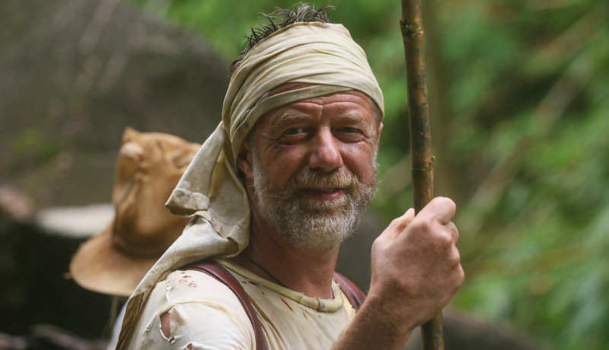
V čem vás bavil scénář, že jste se rozhodl roli vzít a kývnul na nabídku?
Kývl jsem na roli s naprostou samozřejmostí jako na všechny ostatní, co mi Ruda kdy nabídl. Jsou mi totiž psány „na tělo“ a to je také důvod, proč mě baví.
S režisérem Rudou Havlíkem pracujete pravidelně (Po čem muži touží 1 a 2, Bábovky, Minuta věčnosti), jak se s ním spolupracuje?
Ruda je už dnes především můj dobrý kamarád a parťák. A v tomto duchu se nese i naše společná práce.
Jak probíhalo natáčení a spolupráce s Janou, která je podle scénáře: krásná, chytrá a racionální žena, jak se tato ďábelská kombinace dala ustát a zahrát?
Natáčení probíhalo (především díky skvělému štábu) řekl bych až v rodinné atmosféře. Jana je ďábelsky dobrá herečka. Pracovat s ní před kamerou mi připomínalo svoji intenzitou práci na jevišti.
Do Thajska prý jezdíte pravidelně, pro Janu to bylo poprvé, jak jste si užili tuto exotickou lokaci a nezlobil vás exotický hmyz jako pavouci, housenky či jiná zvířata?
Užili jsme si to a moc, místo čekání v karavanu na další klapku jsme se chodili vycachtat do moře a to nejen my, ale celý štáb. To jsou chvíle, které v Čechách při natáčení zkrátka nezažijete. A všelijaká havěť k Thajsku zkrátka patří a musím říct, že v tomto ohledu byly naše dámy velmi statečné.
Humor, dobrodružství, romantika, žánr komedie, v čem vám tento žánr vyhovuje?
Humorem, dobrodružstvím, romantikou.
Proč do kina právě na Ostrov, co byste řekl divákům?
Byli jsme na natáčení spolu všichni moc rádi, pracovali s chutí a s Janou nám to společné hraní ohromně sedlo a já si drze troufám tvrdit, že je to na filmu vidět. Tak se dobře bavte! Váš Langoš.
Producent filmu: Petr Erben, Logline production
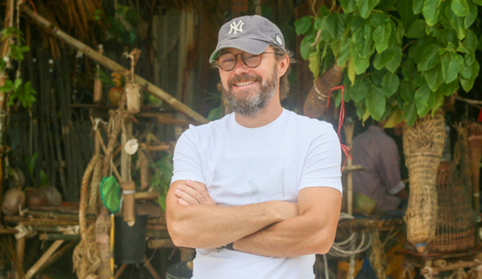
Od roku 2012 do současnosti je filmovým a televizním producentem ve společnostech Logline production, s. r. o. a GOOD TV Production SE. V České televizi (2001-2004) zastával pozici ředitele výroby, ve stejné funkci byl i v komerčních televizích TV NOVA (2004-2012) a do roku 2001 i v TV PRIMA. Producentsky je podepsán pod celovečerními filmy Okresní přebor: poslední zápas Pepika Hnátka (2012), Teorie tygra (2016), Teroristka (2019), Bábovky (2020), Minuta věčnosti (2021) a Kurz manželské touhy (2021). Výkonným producentem byl u seriálů Expozitura (2011, TV NOVA), Neviditelní (2015, ČT), Marta a Věra (2014+2016, ČT) a KOSMO (2016, ČT), Černé vdovy (2018, TV PRIMA), Osada (2021, ČT) a u mnoha dalších projektů.
S režisérem Rudolfem Havlíkem spolupracujete pravidelně (Bábovky, Minuta věčnosti), co bylo tím hlavním impulsem u Ostrova, že jste na projekt kývl?
S Rudolfem se mi prostě dobře spolupracuje, je profesionál. Líbil se mi námět filmu i to, že můžeme natočit dobrodružný film s českými herci v exotice. Jednoduše řečeno výzva.
Po Islandu v Minutě věčnosti jste teď natáčeli v Thajsku, v čem vám zahraniční lokace vyhovují, lákají?
Ono vlastně nejde o to, jestli zahraniční lokace vyhovují, ale scénáře, které Rudolf Havlík přinesl, a líbily se mi, se prostě odehrávají mimo Českou republiku. U Ostrova jsme prověřovali i jiné lokality, včetně Středomoří, Srí Lanky, Karibiku apod., ale ve finále všechny plusy jak umělecké, tak i realizační hovořily právě pro Thajsko. Samotné zahraniční natáčení je komplikovanější a složitější, než v Čechách, ale scénář Ostrova vyžadoval exotické exteriéry.
Slogan k filmu zní "Dovolená za trest", co pro vás na natáčení bylo nejobtížnější neboli za trest? A nebyla to náhodou scéna se ztroskotáním letadla?
Myslím si, že obtížné bylo připravit film v období covidu v zahraničí, bez možnosti obhlídek lokací. Vybírali jsme lokace pomocí videí, fotek a doufali, že budou vyhovující. Strašně nám pomohla lokální produkce a lidi kolem místního producenta. Scéna ztroskotání letadla byla složitá, ale až ve střižně.
Proč jít do kina právě na Ostrov, co byste vzkázal divákům?
V současné relativně složitě době je fajn se odreagovat, zasmát a přitom v příběhu možná i poznat sám, své kamarády, lidi kolem sebe a tohle Ostrov také nabízí, kromě krásných záběrů z pustého ostrova kdesi na druhé straně zeměkoule. A Jana Plodková i Jiří Langmajer jsou ve filmu opravdu dobří, uvěřitelní.

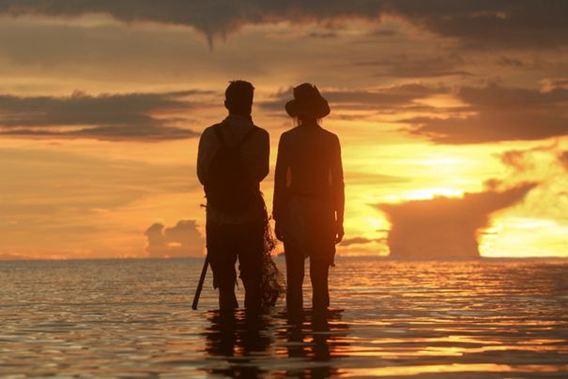

Kontakty pro média:
Mgr. Alice Aronová, Ph.D., +420 603 339 144, aronova@cinemart.cz
Petr Slavík, +420 604 419 042, petr.slavik@cinemart.cz

